西南交通大学2017 －2018学年第( 一 )学期末考试A卷
班 级 学 号 姓 名
密封装订线 密封装订线 密封装订线
课程代码 6010500 课程名称 线性代数 考试时间 90 分钟
题号 | 一 | 二 | 三 | 四 | 五 | 六 | 七 | 八 | 九 | 十 | 总成绩
得分

阅卷教师签字：

- 选填题（每空5分，共20分）
1. 计算行列式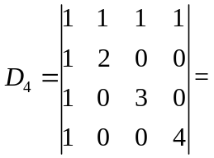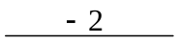

2．设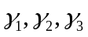均为三维列向量，记如果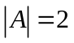，则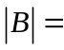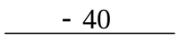
3. 已知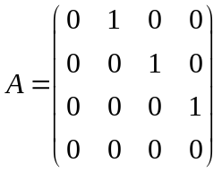，则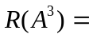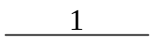
4. 设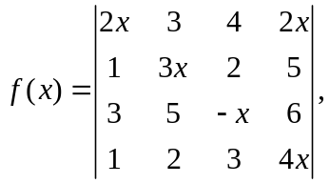则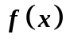中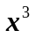为系数为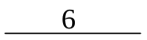

- 选择题（每空5分，共20分）
5. 设为三阶方阵，且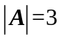，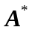为的伴随阵，若交换的第一行与第二行得，则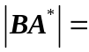（ D ）
A. B. 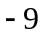 C. 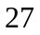 D. 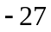
6. 已知阶方阵满足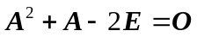，则下列矩阵不一定可逆的是（ C ）
A. B. 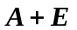 C. 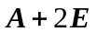 D. 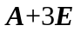
7. 设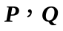均为三阶可逆矩阵矩阵，均为三阶方阵，则（ C ）
A. 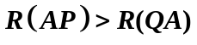 B. 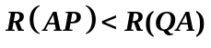 C. 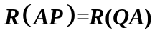
D. 由所给条件不能判定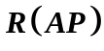和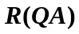的大小
8. 方程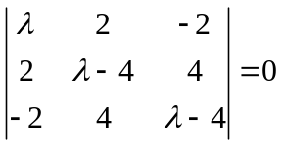有（ D ）个实数根。
A. 0 B. 1 C. 2 D. 3

- 计算题（每空10分，共60分）
9．计算行列式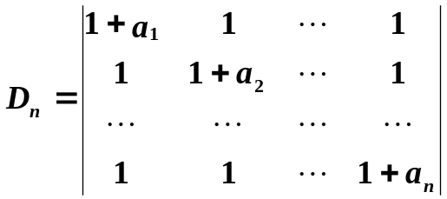
解：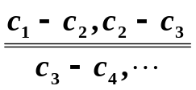
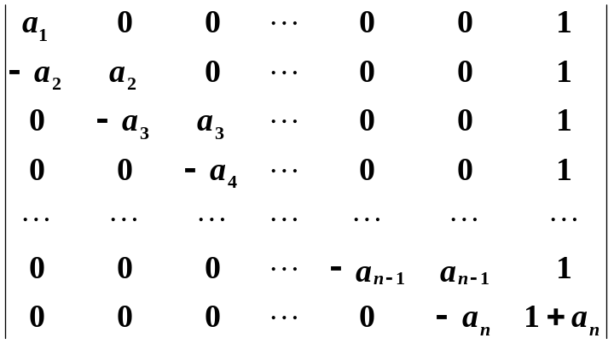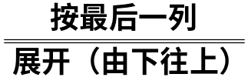……3分
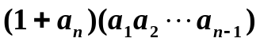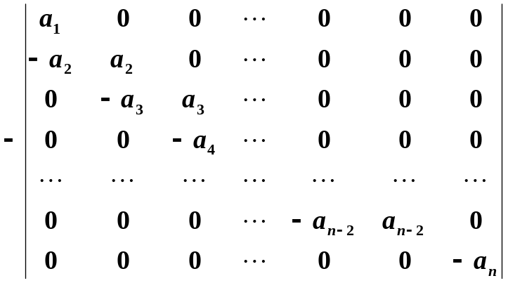
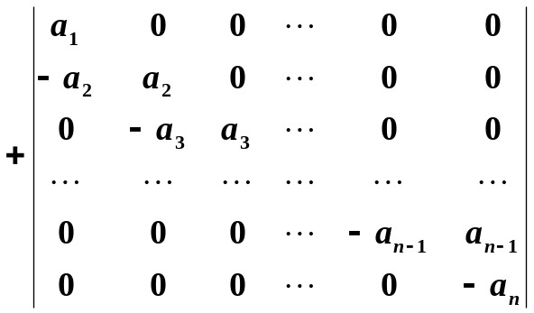
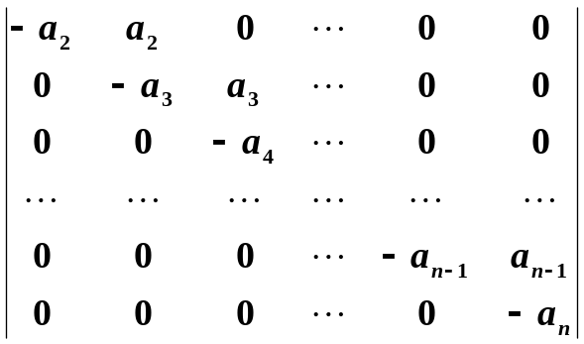…………………………………8分
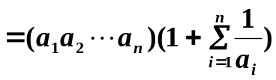 …………………………………10分
10.设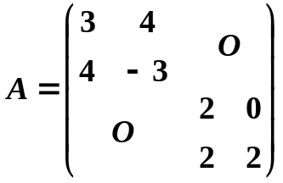,求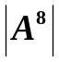及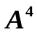
解 ，令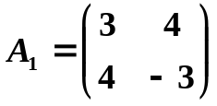 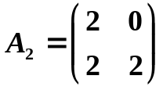
则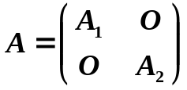 ……2分
故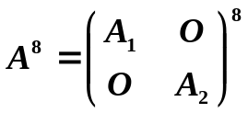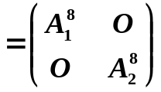 ……4分
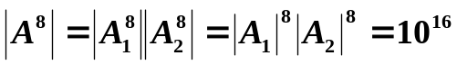 ……6分
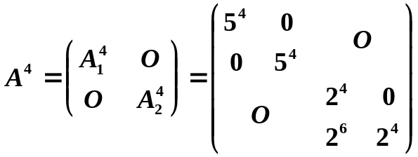 ……10分

11. 已知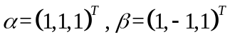，求
（1）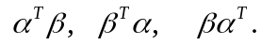
（2）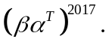
解：（1）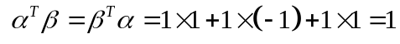 ……4分
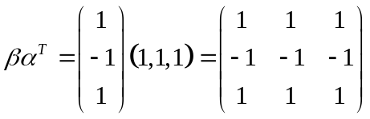 ……6分
（2）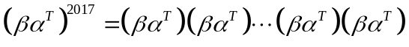
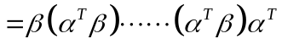 ……8分
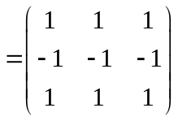 ……10分
12. 求矩阵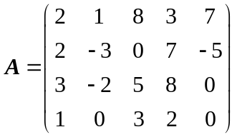的秩,并求一个最高阶非零子式。
解：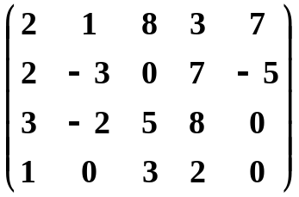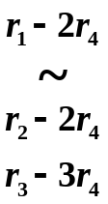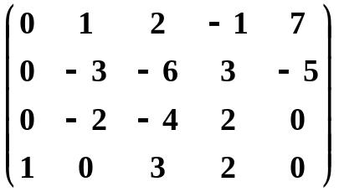
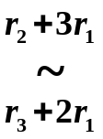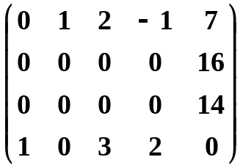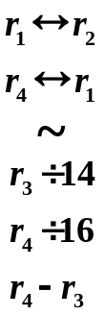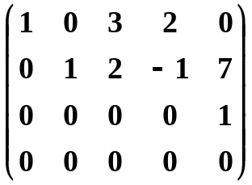 ……6分
秩为3 ……8分
三阶子式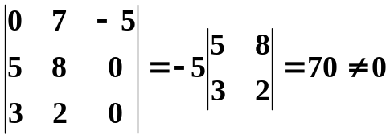． ……10分

13.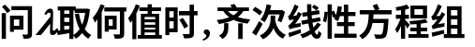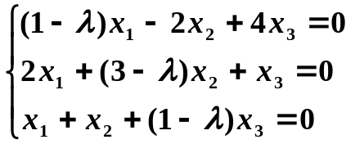
有非零解？
解
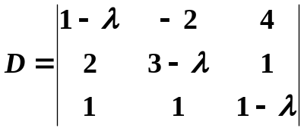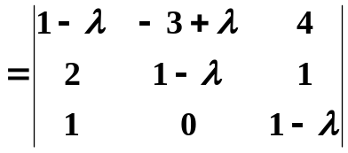
……4分
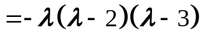 ……6分
齐次线性方程组有非零解，则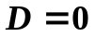
得 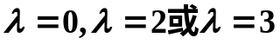 ……8分
由克莱姆法则可知，当时，
该齐次线性方程组有非零解. ……10分
14.设不可逆，证明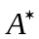也不可逆。
证明：由不可逆，可得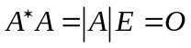……………………………………2’
若可逆，则有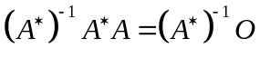，即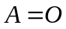，则必有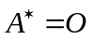
则与可逆矛盾，故也不可逆。………………………………………5’
15. 设是5阶矩阵，证明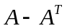不可逆。
证明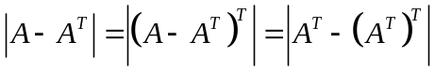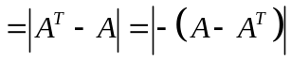……….…….3’
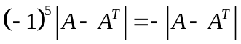，则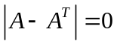，故不可逆。……………..5’

